Лабораторная работа №8

Поиск файлов. Перенаправление ввода-вывода. Просмотр запущенных процессов

Софич Андрей Геннадьевич

Содержание

# 1 Цель работы

Ознакомление с инструментами поиска файлов и фильтрации текстовых данных. Приобретение практических навыков: по управлению процессами (и заданиями), по проверке использования диска и обслуживанию файловых систем.

# 2 Задание

1. Осуществите вход в систему, используя соответствующее имя пользователя.
2. Запишите в файл file.txt названия файлов, содержащихся в каталоге /etc. Допи- шите в этот же файл названия файлов, содержащихся в вашем домашнем каталоге.
3. Выведите имена всех файлов из file.txt, имеющих расширение .conf, после чего запишите их в новый текстовой файл conf.txt.
4. Определите, какие файлы в вашем домашнем каталоге имеют имена, начинавшиеся с символа c? Предложите несколько вариантов, как это сделать.
5. Выведите на экран (по странично) имена файлов из каталога /etc, начинающиеся с символа h.
6. Запустите в фоновом режиме процесс, который будет записывать в файл ~/logfile файлы, имена которых начинаются с log.
7. Удалите файл ~/logfile.
8. Запустите из консоли в фоновом режиме редактор gedit.
9. Определите идентификатор процесса gedit, используя команду ps, конвейер и фильтр grep. Как ещё можно определить идентификатор процесса?
10. Прочтите справку (man) команды kill, после чего используйте её для завершения процесса gedit.
11. Выполните команды df и du, предварительно получив более подробную информацию об этих командах, с помощью команды man.
12. Воспользовавшись справкой команды find, выведите имена всех директорий, имею- щихся в вашем домашнем каталоге.

# 3 Выполнение лабораторной работы

Вхожу в систему,используя соответствующее имя пользователя. С помощью перенапраления “>” добавляю в файл file.txt название файлов из /etc. С помощью команды head проверяю первые 10 строк файла (рис. 1).

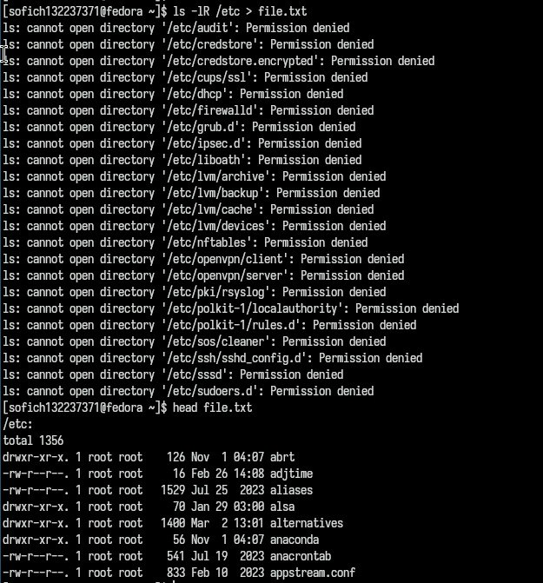

Рис. 1: Запись в файл

Добавляю в файл имена из домашнего каталога(рис. 2).

Добавление в файл

Рис. 2: Добавление в файл

Проверяю файл file.txt(рис. 3).

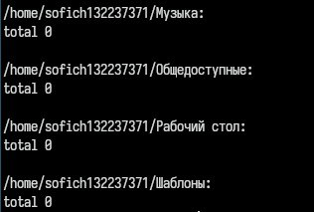

Рис. 3: Проверка

Вывожу на экран имена всех файлов,содержащих расщирение .conf, с помощию команды grep (рис. 4).

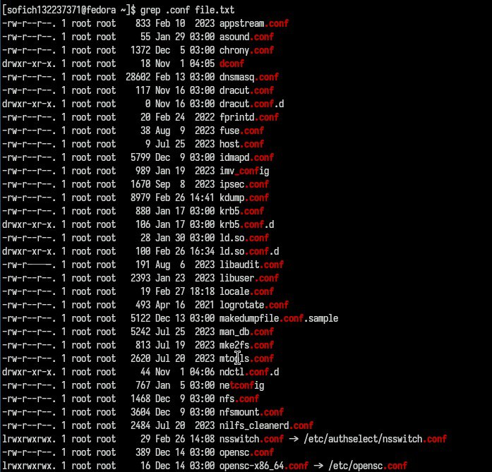

Рис. 4: Поиск файлов

Записываю найденные файлы в новый файл (рис. 5).

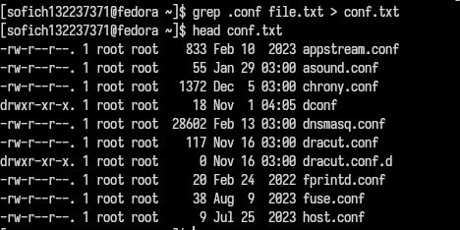

Рис. 5: Запись в файл

Нахожу в домашнем каталоге все файлы,которые начинаются на “c” (рис. 6).

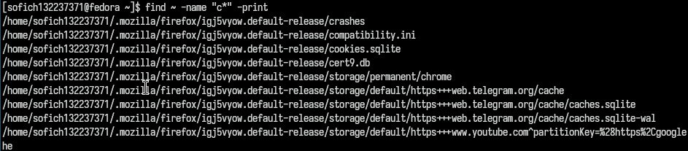

Рис. 6: Поиск имен файлов

Еще один способ найти элементы с первым символов. Однако этот способ не работает для поиска файлов из подкаталогов (рис. 7).

Поиск имен файлов

Рис. 7: Поиск имен файлов

С помощью опции find, вывожу на экран имена файлов из каталог /etc,начинающихся с символа h (рис. **¿fig:00?**).

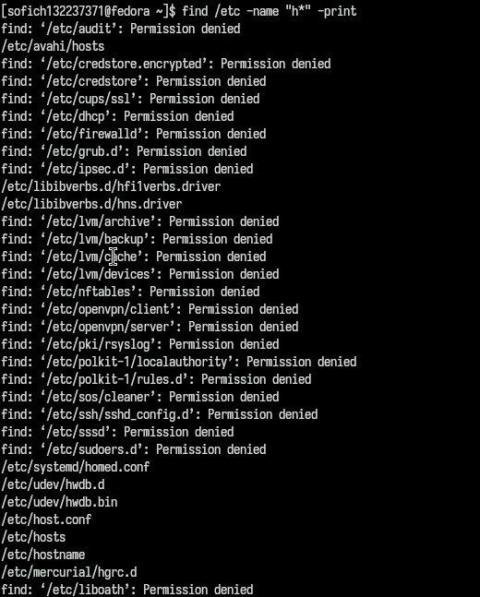

Рис. 8: Поиск файлов

Запускаю в фоновом режиме процесс, который будет записывать в файл ~/logfile файлы, имена которых начинаются с log. (рис. 9).

Запуск процесса в фоновом режиме

Рис. 9: Запуск процесса в фоновом режиме

Проверяю,что файл создан и удаляю его (рис. 10).

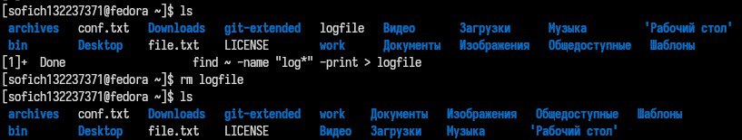

Рис. 10: Удаление файла

Запускаю в фоновом режиме редактор mousepad, так как редактора gedit у меня нет (рис. 11).

Запуск процесса в фоновом режиме

Рис. 11: Запуск процесса в фоновом режиме

Определяю идентификатор процесса mousepad, используя команду ps, конвейер и фильтр grep. (рис. 12).

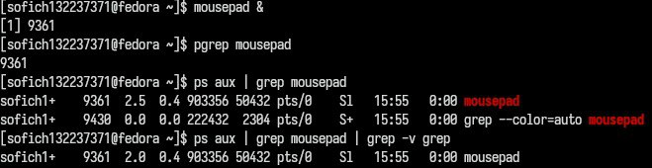

Рис. 12: Определение идентификатора разными способами

Изучаю справку команды kill (рис. 13).

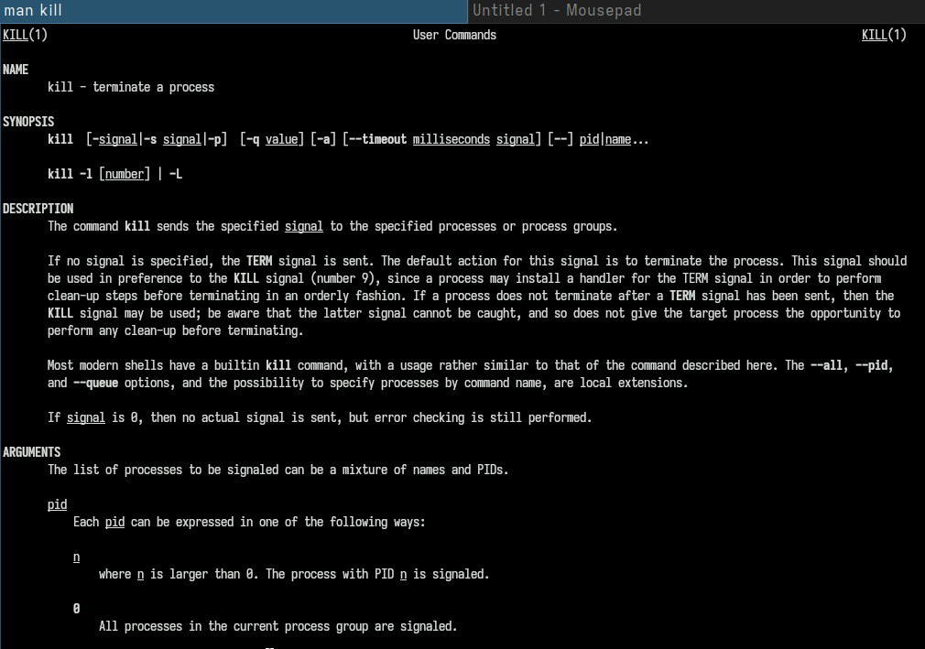

Рис. 13: Справка

Удаляю процесс (рис. 14).

Удаление процесса

Рис. 14: Удаление процесса

Изучаю справку команды df и выполняю её,использовав утилиту -iv, которая позволяет увидеть информацию об инодах и сделать вывод читаемым.игнорирую сообщение системы о нем,так мы узнаем,сколько у нашей системы места (рис. 15).

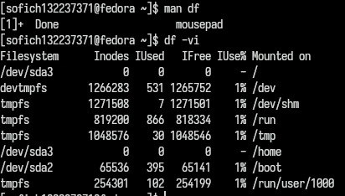

Рис. 15: Команда df

Изучаю справку команды du и выполняю её,использовав утилиту -а,которая позволяет увидеть,сколько памяти занимают все файлы (рис. fig. 16).

Команда du

Рис. 16: Команда du

Выполняю команду du (рис. 17).

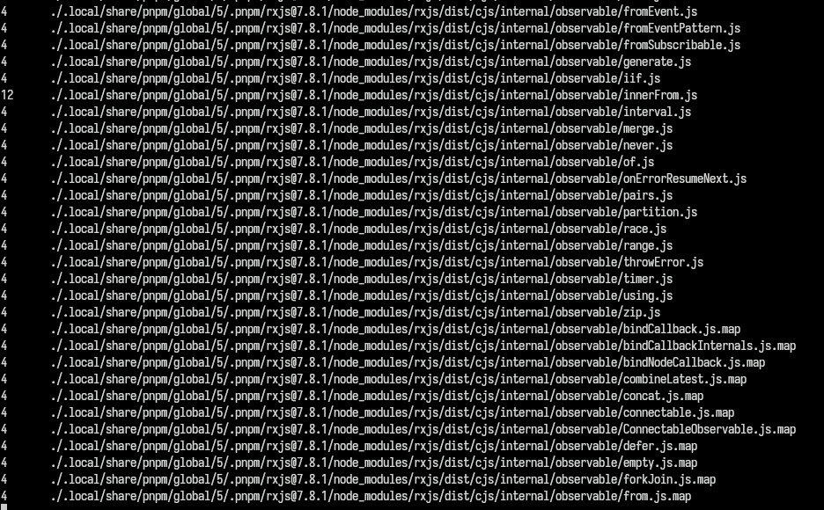

Рис. 17: Выполнение команды

Вывела имена всех директорий, имеющихся в моем домашнем каталоге, используя аргумент d у утилиты find опции -туре, то есть указываю тип файлов,который мне нужен и этот тип Директория. Утилита -а позволит увидеть размер всех файлов, а не только диреткорий (рис. 18).

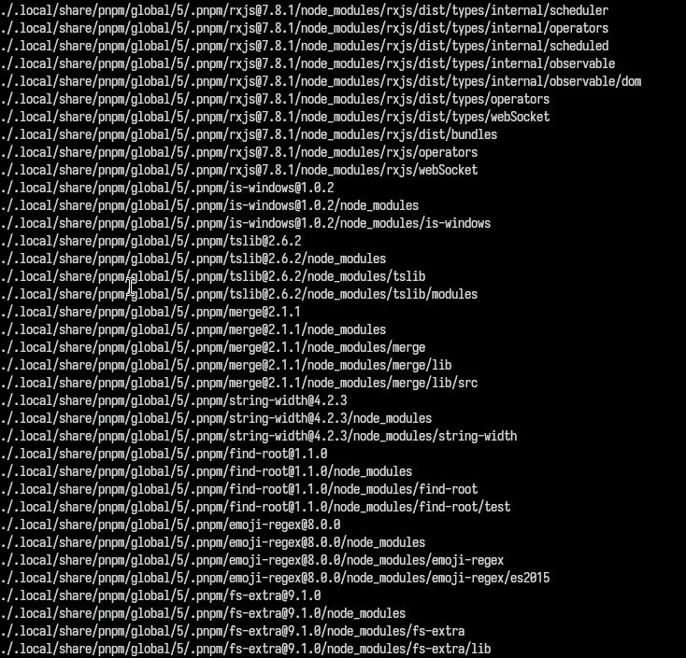

Рис. 18: Команда find

# 4 Выводы

Я ознакомлся с инструментами поиска файлов и фильтрации текстовых данных,приобрел практические навыки: по управлению процессами (и заданиями), попроверке использования диска и обслуживанию файловых систем.

# 5 Ответы на контрольные вопросы

1.Какие потоки ввода вывода вы знаете? В системе по умолчанию открыто три специальных потока: – stdin — стандартный поток ввода (по умолчанию: клавиатура), файловый дескриптор 0; – stdout — стандартный поток вывода (по умолчанию: консоль), файловый дескриптор 1; – stderr — стандартный поток вывод сообщений об ошибках (по умолчанию: консоль), файловый дескриптор 2.

2.Объясните разницу между операцией > и ». Этот знак > - перенаправление ввода/вывода, а » - перенаправление в режиме добавления.

3.Что такое конвейер? Конвейер (pipe) служит для объединения простых команд или утилит в цепочки, в которых результат работы предыдущей команды передаётся последующей.

4.Что такое процесс? Чем это понятие отличается от программы? Главное отличие между программой и процессом заключается в том, что программа - это набор инструкций, который позволяет ЦПУ выполнять определенную задачу, в то время как процесс - это исполняемая программа.

5.Что такое PID и GID? PPID - (parent process ID) идентификатор родительского процесса. Процесс может порождать и другие процессы. UID, GID - реальные идентификаторы пользователя и его группы, запустившего данный процесс.

6.Что такое задачи и какая команда позволяет ими управлять? Запущенные фоном программы называются задачами (jobs). Ими можно управлять с помощью команды jobs, которая выводит список запущенных в данный момент задач.

7.Найдите информацию об утилитах top и htop. Каковы их функции? Команда htop похожа на команду top по выполняемой функции: они обе показывают информацию о процессах в реальном времени, выводят данные о потреблении системных ресурсов и позволяют искать, останавливать и управлять процессами.

У обеих команд есть свои преимущества. Например, в программе htop реализован очень удобный поиск по процессам, а также их фильтрация. В команде top это не так удобно — нужно знать кнопку для вывода функции поиска.

Зато в top можно разделять область окна и выводить информацию о процессах в соответствии с разными настройками. В целом top намного более гибкая в настройке отображения процессов.

8.Назовите и дайте характеристику команде поиска файлов. Приведите примеры использования этой команды.

Команда find - это одна из наиболее важных и часто используемых утилит системы Linux. Это команда для поиска файлов и каталогов на основе специальных условий. Ее можно использовать в различных обстоятельствах, например, для поиска файлов по разрешениям, владельцам, группам, типу, размеру и другим подобным критериям.

Утилита find предустановлена по умолчанию во всех Linux дистрибутивах, поэтому вам не нужно будет устанавливать никаких дополнительных пакетов. Это очень важная находка для тех, кто хочет использовать командную строку наиболее эффективно.

Команда find имеет такой синтаксис: find [папка] [параметры] критерий шаблон [действие] Пример: find /etc -name “p*” -print

9.Можно ли по контексту (содержанию) найти файл? Если да, то как? find / -type f -exec grep -H ‘текстДляПоиска’ {} ;

10.Как определить объем свободной памяти на жёстком диске? С помощью команды df -h.

11.Как определить объем вашего домашнего каталога? С помощью команды du -s.

12.Как удалить зависший процесс? С помощью команды kill% номер задачи.

# Список литературы

Лабораторная работа №6